**Rendez-vous avec la Direction Générale :**

**Concours sur titre :**



**Passage de catégorie B à A :**

Ils attendent les

Textes pour communiquer aux agents. Ils ne savent pas encore si tout le monde concerné passera un concours à proprement dit. Ils essayeront de le faire intelligemment !

**Pénurie de Médecin du travail :**

Les HCL envisagent de pallier le manque par des consultations… infirmières. C’est partout qu’il manque du monde. Un seul mot d’ordre : arrêt des politiques d’austérité qui ne veulent plus rien dire !

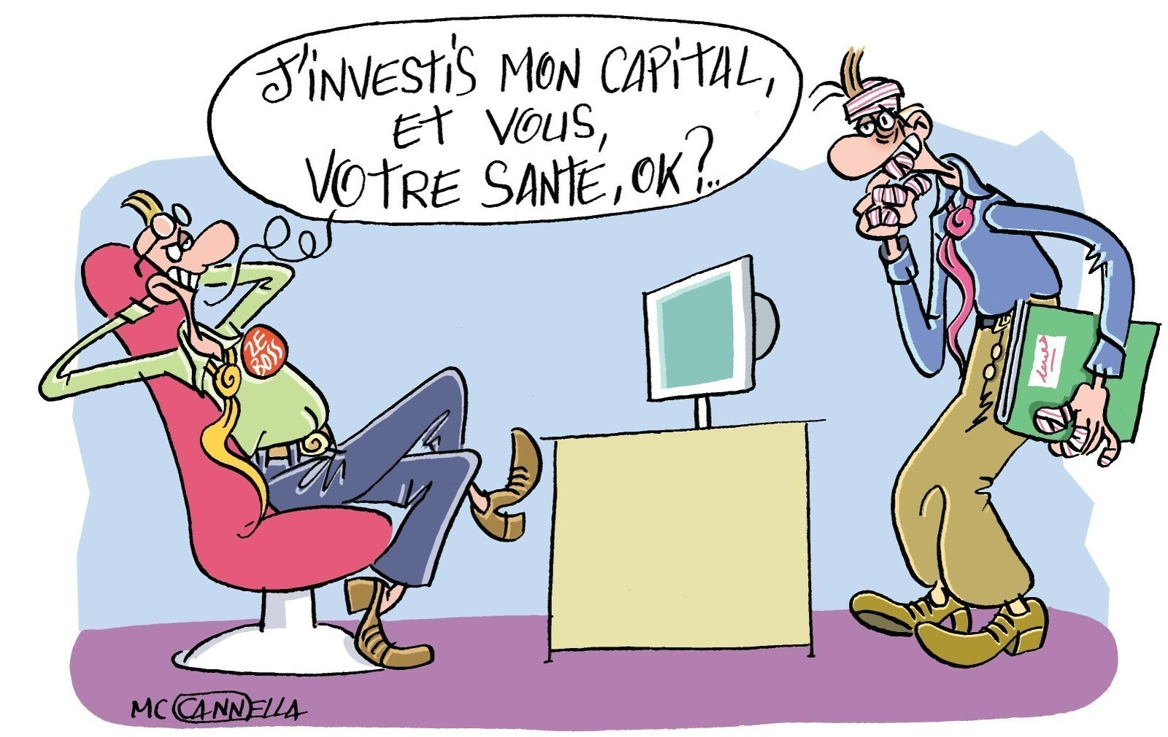

**Prime de service :**

Pas de changement pour l’an prochain. Ils attendent tous les textes définitifs sur la refonte des primes et du régime indemnitaire.



**Nouvelle catégorie B :**

Pour le futur reclassement des agents en C passés en B, la DG doit faire face au vide juridique sur ce sujet.

Pour le vide juridique, voir image ci-contre !